Escola Municipal de Educação Básica Alfredo Gomes.
Catanduvas, junho de2021.
Diretora: Ivania Ap. Nora
Assessora Técnica Pedagógica: Simone Andréa Carl
Assessora Técnica Administrativa: Tania Nunes de Ávila
Professora: Aline, Juçara e Juanice
Aluno.......................................................................................
4º ano matutino
Professoras Aline, Juçara e Juanice.
Semana de 21 a 25 de junho.

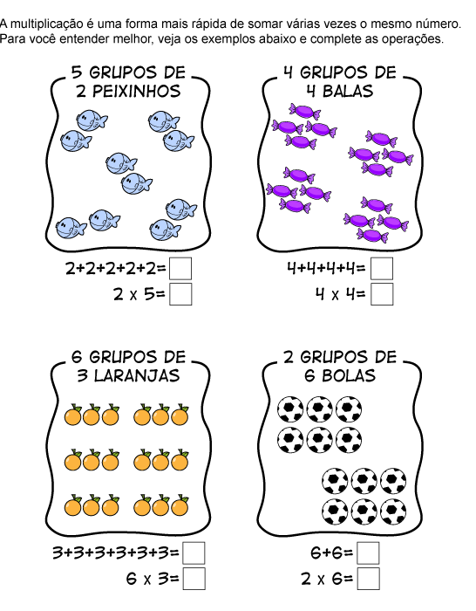

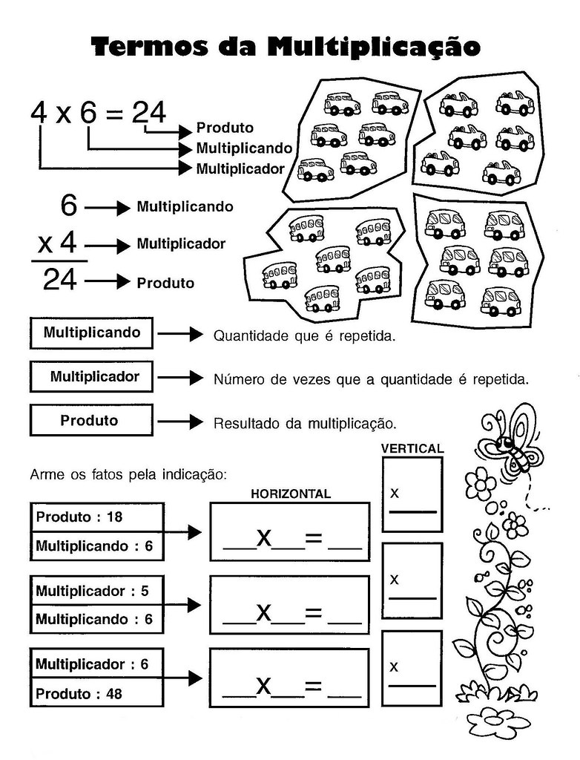

Pontos de Vista
Os sinais de pontuação estavam quietos dentro do livro de Português quando estourou a discussão.
— Esta história já começou com um erro — disse a Vírgula.
— Ora, por quê? — perguntou o Ponto de Interrogação.
— Deveriam me colocar antes da palavra "quando" — respondeu a Vírgula.
— Concordo! — disse o Ponto de Exclamação. — O certo seria:
"Os sinais de pontuação estavam quietos dentro do livro de Português, quando estourou a discussão".
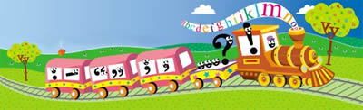
— Viram como eu sou importante? — disse a Vírgula.
— E eu também — comentou o Travessão. — Eu logo apareci para o leitor saber que você estava falando.
— E nós? — protestaram as Aspas. — Somos tão importantes quanto vocês. Tanto que, para chamar a atenção, já nos puseram duas vezes neste diálogo.
— O mesmo digo eu — comentou o Dois-Pontos. — Apareço sempre antes das Aspas e do Travessão.
— Estamos todos a serviço da boa escrita! — disse o Ponto de Exclamação. — Nossa missão é dar clareza aos textos. Se não nos colocarem corretamente, vira uma confusão como agora!
— Às vezes podemos alterar todo o sentido de uma frase — disseram as Reticências. — Ou dar margem para outras interpretações...
— É verdade — disse o Ponto. — Uma pontuação errada muda tudo.
— Se eu aparecer depois da frase "a guerra começou" — disse o Ponto de Interrogação — é apenas uma pergunta, certo?
— Mas se eu aparecer no seu lugar — disse o Ponto de Exclamação — é uma certeza: "A guerra começou!"
— Olha nós aí de novo — disseram as Aspas.
— Pois eu estou presente desde o comecinho — disse o Travessão.
— Tem hora em que, para evitar conflitos, não basta um Ponto, nem uma Vírgula, é preciso os dois — disse o Ponto e Vírgula. — E aí entro eu.
— O melhor mesmo é nos chamarem para trazer paz — disse a Vírgula.
— Então, que nos usem direito! — disse o Ponto Final. E pôs fim à discussão.
Conto de João Anzanello Carrascoza, ilustrado por Will.
Complete a tabela conforme a função de cada pontuação:
Virgula
travessão
dois pontos
Aspas
Ponto final
Interrogação

